ФЕДЕРАЛЬНОЕ АГЕНТСТВО ВОЗДУШНОГО ТРАНСПОРТА

ФЕДЕРАЛЬНОЕ ГОСУДАРСТВЕННОЕ ОБРАЗОВАТЕЛЬНОЕ
УЧРЕЖДЕНИЕ ВЫСШЕГО ПРОФЕССИОНАЛЬНОГО ОБРАЗОВАНИЯ

«МОСКОВСКИЙ ГОСУДАРСТВЕННЫЙ ТЕХНИЧЕСКИЙ УНИВЕРСИТЕТ ГРАЖДАНСКОЙ АВИАЦИИ»
Кафедра начертательной геометрии и графики

Л.В. Михненков, И.В. Подзей, И.Г. Хармац

Проекционное черчение

ПОСОБИЕ
к выполнению расчетно-графической работы
по инженерной графике

Часть II

для студентов I курса
всех специальностей
дневного обучения

Москва - 2007
Рецензент: доц. О.Н. Пачкория

Л.В. Михненков, И.В. Подзей, И.Г. Хармац
Проекционное черчение: Методические указания к выполнению расчетно-графической работы по инженерной графике. Часть II. — М.: МГТУ ГА, 2006. – 36 с.
Данные методические указания издаются в соответствии с учебной программой для студентов 1 курса всех специальностей дневного обучения.
Рассмотрены и одобрены на заседаниях кафедры НГ и Г 22.05.2007 г. и методического совета МФ по специальности 16.09.01 от 19.06.2007 г.

Содержание

Введение 4
1. Методические указания к выполнению второй части расчетно-графической работы 4
1.1. Общие сведения о сечениях и разрезах 4
1.1.1. Назначение сечений и разрезов 4
1.1.2. Принцип получения сечения и разреза детали 5
1.1.3. Общие правила оформления разрезов и сечений 6
1.2. Разрезы 9
1.2.1. Классификация разрезов 9
1.2.2. Правила соединения вида и разреза 14
1.2.3. Особые случаи разрезов 16
1.3. Сечения 18
1.3.1. Особенности расположения и обозначения сечений на чертежах 19
1.3.2. Построение наклонного сечения 21
1.4. Основные правила нанесения размеров 26
1.5. Уклоны и конусности 27
2. Пример выполнения РГР 29
Литература 31
Приложение. Варианты задания на расчетно-графическую работу 32

Введение
При выполнении технических чертежей применяют ряд правил и условностей, которые позволяют существенно сократить трудоемкость выполнения чертежей и вместе с тем полностью сохранить наглядность и однозначность их понимания (чтения).
Правила, условности и упрощения изображений предметов на чертежах всех отраслей промышленности изложены в стандартах ЕСКД. При выполнении РГР «Проекционное черчение» студентам необходимо подробно изучить ГОСТ 2.305-68, детально разобрав разделы 3, 4 и 6.
В первой части методического пособия «Проекционное черчение» подробно изложены вопросы оформления чертежа и правила построения основных видов. В части 2 пособия рассматриваются особенности построения и оформления разрезов и сечений, приводятся краткие сведения о ступенчатых и местных разрезах, вынесенных и наложенных сечениях. Все эти сведения необходимы студентам не только для правильного выполнения заданий курса «Инженерная графика», но и при выполнении чертежей для курсовых и дипломного проектов.
Именно поэтому программой курса «Инженерная графика» предусмотрено изучение ГОСТ 2.305-68 в полном объеме и проверка знаний этого стандарта на зачете. Необходимо изучить также ГОСТ 2.306-68 и ГОСТ 2.307-68, знание которых поможет студентам грамотно наносить на чертежах размерные линии и проставлять размеры [1, 2].
Задание на расчетно-графическую работу и требования к оформлению чертежа приведены в разделах 1 и 2 первой части пособия.

1. Методические указания к выполнению второй части расчетно-графической работы

1.1. Общие сведения о сечениях и разрезах
Согласно ГОСТ 2.305-68 все изображения на чертежах делятся (в зависимости от их содержания) на виды, разрезы и сечения [1, 2]. При помощи только видов невозможно полностью выявить формы большинства деталей, имеющих различные отверстия (вырезы, пазы и пр.). Внутреннюю форму детали можно показать на чертеже штриховыми линиями, но при сложном устройстве детали число штриховых линий велико, они перекрывают друг друга, что очень негативно сказывается на наглядности чертежа.

1.1.1. Назначение сечений и разрезов
Чтобы ясно и четко показать внутреннее устройство детали, используют разрезы и сечения. Штриховые линии в технических чертежах стараются не использовать. Итак, основное назначение разрезов и сечений — увеличение информативности и наглядности чертежа за счет выявления внутренней конструкции детали.
Сечением называется изображение фигуры, полученной при мысленном рассечении детали плоскостью, как показано на рис. 1. Причем часть детали, которая находится между наблюдателем и секущей плоскостью, мысленно удаляют, за счет чего выявляется конфигурация внутренней, закрытой удаленной частью детали, полости. В сечении показывают только то, что расположено непосредственно в секущей плоскости.
Разрезом называется изображение детали, мысленно рассеченной одной или несколькими плоскостями. В разрезе показывают все, что находится в секущей плоскости и расположено за ней. Таким образом, разрез включает сечение и дополнительно — вид детали за секущей плоскостью.
Рис. 1

1.1.2. Принцип получения сечения и разреза детали
На рис. 1 изображена деталь, а на рис. 2 - три ее вида. Прямоугольный паз и ступенчатое призматическое отверстие, расположенное в центре детали, показаны штриховыми линиями. Выявим внутренне устройство этой детали при помощи разреза. Для этого мысленно рассечем деталь плоскостью Г, которая проходит вдоль оси детали через прямоугольный паз и ступенчатое призматическое отверстие. Затем мысленно удалим переднюю половину детали, находящуюся между наблюдателем и секущей плоскостью. На рис. 3.а показано полученное сечение (элементы, расположенные непосредственно в секущей плоскости Г). Сечение заштриховано в соответствии с требованиями ГОСТ 2.305-68.
Рис. 2

На рис 3.б показан разрез, на котором изображена оставшаяся половина детали полностью, включая части прямоугольного паза и ступенчатого призматического отверстия. Такой разрез называют фронтальным, поскольку он получен с помощью фронтальной секущей плоскости Г || Π₂.
Фронтальный разрез соответствует принятому для данной детали главному виду — виду спереди. ГОСТ 2.305-68 допускает для сокращения графической работы и размеров чертежа не увеличивать число изображений детали (показывая на чертеже и вид спереди, и фронтальный разрез), а расположить разрез на месте соответствующего вида.
(а) | (б)
Рис. 3
На рис. 4 фронтальный разрез помещен на месте главного вида. Сравнивая рис. 2 и рис. 4, отметим следующее:
- Штриховые линии, которыми на главном виде были изображены паз и отверстия, обведены сплошными основными линиями, так как стали видимыми в результате мысленного рассечения детали. На виде слева штриховые линии также не нужны, поскольку внутренняя конструкция детали выявлена в разрезе полностью.
- Проходящая вдоль главного вида сплошная основная линия, изображающая находящийся спереди паз, на рис. 4 отсутствует, так как передняя половина детали на разрезе не изображается.
Рис. 4

- На разрезе штриховкой выделено сечение. Штриховка наносится только там, где секущая плоскость проходит через тело (материал) детали. Поэтому ступенчатое призматическое отверстие и прямоугольный паз не заштрихованы, так как их оставшиеся поверхности расположены за секущей плоскостью.
- На разрезе проведена сплошная основная линия, которая изображает плоскость, ограничивающую глубину большего отверстия. С точки зрения начертательной геометрии это линия пересечения гранных поверхностей — двух призм [3, 4].
- Разрез, помещенный на месте главного вида, никак не отражается на виде сверху и виде слева.
Таким образом, мысленное рассечение детали в каждом случае относится только к данному разрезу и не изменяет других изображений детали.

1.1.3. Общие правила оформления разрезов и сечений
Штриховка, которой выделяют на чертеже сечения (независимо от того, являются сечения самостоятельными изображениями или входят в состав разреза), служит также для обозначения вида материала, из которого изготовлена деталь.
ГОСТ 2.305-68 устанавливает графические обозначения материалов в сечениях, а также правила их нанесения на чертежах [1, 2]. Сечения металлических предметов, на чертежах обозначаются штриховкой сплошными, тонкими параллельными прямыми линиями толщиной 0.3 – 0.5 мм, проводимыми под углом 45° к линии рамки чертежа (рис. 5).
Рис. 5
Если направление штриховки совпадает с направлением линий контура детали или осевыми линиями, рекомендуется выполнять штриховку под углами 30° или 60° (рис. 6).
(а) | (б)
Рис. 6
Линии штриховки наносят с наклоном влево или вправо, но в одну и ту же сторону на всех изображениях, относящихся к одной детали. Расстояния между параллельными прямыми линиями штриховки должны быть 3 – 5 мм и одинаковыми для всех сечений детали.
Согласно ГОСТ 2.305-68 положение секущей плоскости на чертежах указывают линией сечения. Для изображения линий сечения применяют разомкнутую линию с длиной штриха 8 – 20 мм и толщиной в диапазоне S – 1.5S, где S — толщина основных (контурных) линий чертежа. Линия вычерчивается с элементами, показанными на рис. 7. Начальный и конечный штрихи не должны пересекать контур изображения или каких-либо других линий чертежа. Штрихи указывают положение секущей плоскости, а направление проецирования (взгляда) указывается стрелками на начальном и конечном штрихах; стрелки должны наноситься на расстоянии 2 – 3 мм от конца штриха.
Секущая плоскость обозначается с двух сторон надписью, которая состоит из одинаковых прописных букв кириллицы, начиная с А, без пропусков и повторений. Буквы наносят около каждой стрелки, указывающей направление взгляда так, чтобы стрелки размещались между буквой и изображением. Буквы всегда пишутся вертикально по отношению к основной надписи чертежа, как будто располагаются на горизонтальной строке. Размер шрифта для надписи на два номера больше, чем для цифр размерных чисел. Величина L на рис. 7 не менее 3 мм.
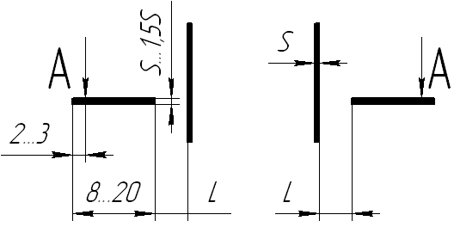
Рис. 7

Над изображением — сечением или разрезом — делают надписи буквами, соответствующими обозначению секущей плоскости, написанными через тире по типу А-А, Б-Б, В-В (всегда двумя буквами через тире). Если сечение выполнено в другом масштабе, в надписи добавляется информация об изменении масштаба. Например, А-А(2:1). Примеры оформления разрезов и сечений приведены ниже.
Если секущая плоскость совпадает с плоскостью симметрии детали, а соответствующее изображение разреза располагается на месте одного из основных видов (см. подраздел 1.1.2), то для такого разреза положение секущей плоскости не указывают, а сам разрез надписью А-А не сопровождают. По этой причине фронтальный разрез на рис. 4 не надписан, секущая плоскость Г не обозначена.
Рис. 8
Разрез симметричной детали без обозначения секущей плоскости мысленно относят к соответствующей плоскости симметрии. Как правило, разрезы выполняют на месте основных видов.
На рис. 8 изображены три проекции пятигранной призмы. Так как призма симметрична относительно фронтальной плоскости симметрии, то разрез призмы этой плоскостью на чертеже не обозначен. Не надписан поэтому и фронтальный разрез призмы, помещенный на месте главного вида. Относительно профильной плоскости А-А призма несимметрична, поэтому обозначается положение секущей плоскости, а чтобы не было разночтений, стрелками указывается также и направление взгляда. Профильный разрез, полученный этой плоскостью, помещен на месте вида слева и надписан А-А.
В задании на расчетно-графическую работу «Проекционное черчение» предусмотрено выполнение фронтального и профильного разрезов на чертеже, но заданные детали чаще всего являются симметричными. Поэтому на чертеже РГР, за редким исключением, разрезы не обозначаются.

1.2. Разрезы
Напомним определение, данное в разделе 1.1: разрезом называется изображение детали, мысленно рассеченной одной или несколькими плоскостями. В разрезе показывают все, что находится в секущей плоскости и расположено за ней.

1.2.1. Классификация разрезов
Разрезы классифицируют по нескольким признакам.

По виду секущей поверхности: если секущая поверхность — плоскость, то разрез называют плоским, если цилиндрическая (рис. 9), разрез называют криволинейным, а цилиндрическая поверхность развертывается затем в плоскость. Об этом свидетельствует символ, размеры которого приведены на рис. 10,б.
Рис. 9
(а) | (б)
Рис. 10

По количеству секущих плоскостей разрезы разделяют на простые — при наличии одной секущей плоскости (пример на рис. 11) и сложные — при выполнении разреза по нескольким секущим плоскостям, как показано на рис. 12.
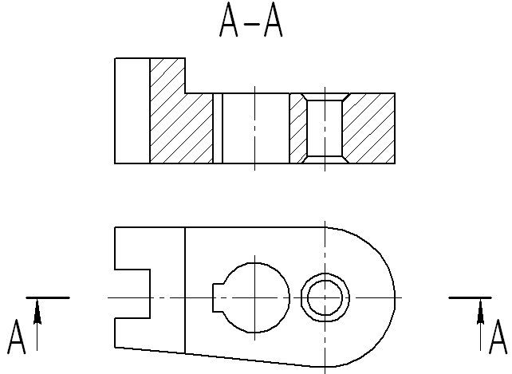
Рис. 11
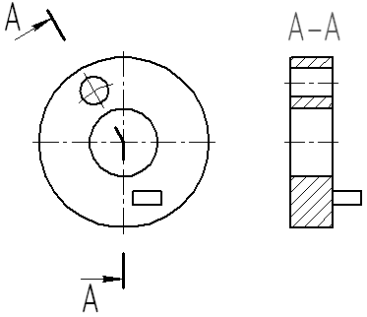 | 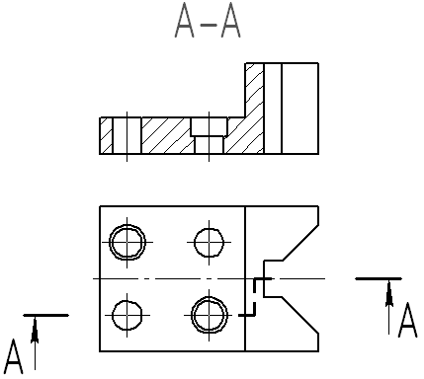
(а) | (б)
Рис. 12
Сложные разрезы применяют в тех случаях, когда простой разрез не позволяет полностью выявить форму детали и ее элементов, а именно отверстий, расположенных в разных плоскостях.
Сложные плоские разрезы по положению секущих плоскостей могут быть ломаными и ступенчатыми. В ломаных разрезах секущие плоскости пересекаются (рис. 12,а). При этом части разреза изображаются совмещенными в одну плоскость, а элементы детали, расположенные за секущей плоскостью, изображаются как обычно при выполнении видов. При обозначении ломаного разреза дополнительно штрихами указывают места пересечения секущих плоскостей между собой.
В ступенчатых разрезах плоскости расположены параллельно друг другу, что показано на рис. 12,б. Для выявления формы отверстий в этой детали применены две секущие плоскости, параллельные между собой. Их положение отмечено на чертеже линией сечения. Место перехода от одной секущей плоскости к другой выполняют ломаной линией той же толщины, что и штрихи линий сечения. На начальном и конечном штрихах следует ставить стрелки, указывающие направление взгляда. Стрелки наносят на расстоянии 2 – 3 мм от конца штриха (см. рис. 7), при этом начальный и конечный штрихи не должны пересекать контур изображения.
При выполнении ступенчатого разреза параллельные секущие плоскости совмещают в одну, поэтому на разрезе линии перегиба линий сечения не отражаются (сложный разрез оформляют так же, как простой).

По расположению секущих плоскостей относительно горизонтальной плоскости проекции разрезы разделяются на:
- горизонтальные — секущая плоскость параллельна горизонтальной плоскости проекции. Такой разрез показан на рис. 13;
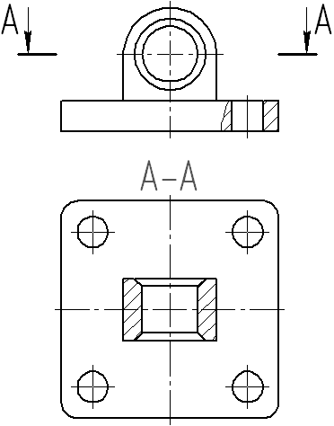
Рис. 13

- вертикальные — секущая плоскость перпендикулярна горизонтальной плоскости проекции (рис. 11);
- наклонные — секущая плоскость составляет с горизонтальной плоскостью проекции некоторый угол, отличный от прямого (рис. 14).
Вертикальный и наклонный разрезы должны строиться и располагаться в соответствии с направлением, указанным стрелками на линии сечения. Допускается располагать такие разрезы в любом месте чертежа, как показано на рис. 14,а, а также с поворотом до положения, соответствующего принятому для данной детали на главном изображении. При этом к обозначению разреза необходимо добавить знак, заменяющий слово «повернуто» (см. рис. 10,а). Пример оформления наклонного повернутого разреза приведен на рис. 14,б.
(а) | (б)
Рис. 14
Вертикальный разрез, в свою очередь, называется фронтальным, если секущая плоскость параллельна фронтальной плоскости проекций (например, разрез А-А на рис. 11), или профильным, если секущая плоскость параллельна профильной плоскости проекции (например, разрез А-А на рис. 8).
Фронтальный и профильный разрезы могут быть расположены на месте соответствующих видов (согласно ГОСТ 2.305-68). Именно такие разрезы студентам необходимо вычертить при выполнении РГР, аналогично представленному на рис. 38 примеру.
По положению секущей плоскости относительно детали и её элементов разрезы разделяют на продольные (секущие плоскости направлены вдоль длины или высоты детали) и поперечные (секущие плоскости расположены перпендикулярно длине или высоте детали).
По выполнению и оформлению разрезы подразделяются на полные, неполные, местные и развернутые. Полный разрез — разрез всей детали (рис. 11), если изображения вида и разреза являются несимметричными фигурами.
Неполный разрез — разрез части детали выполняется на виде, если вид или разрез не выявляют полностью конструкцию несимметричной детали (рис. 15).
В случае симметричных (относительно осей фигур) вида и разреза показывают половину вида, совмещенную с половиной разреза. Границей между видом и разрезом служит ось симметрии, как показано на рис. 38. Подробно правила совмещения вида и разреза на одном изображении рассмотрены в подразделе 1.2.2.
Допускается также разделять вид и разрез штрихпунктирной тонкой линией (см. рис. 16), совпадающий с плоскостью симметрии не всей детали, а лишь ее части, если эта часть является поверхностью вращения. На рис. 16 изображена часть шатуна, который имеет цилиндрический элемент, поэтому разрез выполнен лишь до его оси симметрии.
Рис. 15 | Рис. 16
Местный разрез — разрез, предназначенный для выявления конструктивных особенностей детали в отдельном, ограниченном месте. Чаще всего так показывают небольшие отверстия, пазы, углубления в сплошных монолитных деталях (рис. 17,а). Местный разрез, как и неполный, ограничивают тонкой волнистой линией (рис. 17,б) или сплошной тонкой линией с изломом (рис. 17,в).
 | (б)
(а) | (в)
Рис. 17
Развернутый разрез — разрез изогнутой детали, выполненный цилиндрической секущей поверхностью. Разрез совмещается с плоскостью (развертывается) для получения неискаженного изображения. В этом случае над разрезом помещают знак, заменяющий слово «развернуто» (см. рис. 10,б). Пример такого разреза приведен на рис. 9.

1.2.2. Правила соединения вида и разреза
Многие детали имеют такую форму, что при их изображении недостаточно показать только вид или только разрез, так как по разрезу иногда нельзя представить внешнюю форму детали. На рис. 15 изображена несимметричная деталь. Если показать ее полный фронтальный разрез, не будет известна высота и форма прилива на наружной поверхности детали. При изображении таких деталей необходимо выполнять два разных изображения — и вид, и разрез, на что уходит много времени и места. Поэтому ГОСТ 2.305-68 допускает соединение части вида и части разреза на одном изображении (рис. 15).
При этом часть вида и часть разреза разделяют тонкой сплошной волнистой линией толщиной 0.3 – 0.5 мм, проводимой от руки (рис. 17,б), или сплошной тонкой линией с изломом (рис. 17,в). Эта линия не должна совпадать с какими-либо линиями контура на чертеже.
Итак, левая часть детали на рис. 15 изображена видом, по которому можно судить о наружной форме всей детали, а правая часть детали изображена в разрезе. Разрез показывает внутреннюю конструкцию всей детали. Вид сверху уточняет наличие второго цилиндрического отверстия, не выявленного разрезом, и толщину стенок верхней полой части детали.
Этот пример показывает рациональный способ построения чертежа для несимметричной детали сложной формы.
Частный случай соединения вида и разреза — соединение половины вида и половины разреза. Такое соединение возможно при условии, что оба изображения (вид, разрез) являются симметричными фигурами.
На рис. 18 представлена деталь, ее вид спереди и фронтальный разрез. На выполнение этих изображений требуется значительное время. Рассматриваемая деталь симметрична относительно вертикальной оси. Каждое изображение — и вид, и разрез, являются симметричными фигурами относительно этой вертикальной оси. По одной половине вида или разреза легко представить его вторую, симметричную половину.
Поэтому ГОСТ 2.305-68 рекомендует в целях сокращения размера чертежа и графической работы соединять половину вида и половину разреза, если вид и разрез — симметричные фигуры. В результате получается изображение, представленное в верхней части рис. 18, по которому можно судить как о внешней, так и о внутренней конструкции детали. Левая половина изображения представляет собой наружный вид детали, а правая — ее разрез. Разделяющей линией между половиной вида и половиной разреза служит ось симметрии (штрихпунктирная тонкая линия на рис. 19), а не сплошная волнистая, как при разделении вида и разреза несимметричной детали (в примере рис. 15).
Линию контура проводить также не нужно, так как это изображение условное и на детали в месте изображаемого раздела вида и разреза нет никакой линии. Штриховые линии невидимых элементов детали на видах не проводят, так как это снижает качество чертежа, ухудшает его наглядность, затрудняет нанесение размеров и знаков шероховатости. Поэтому невидимые элементы и заменяют видимыми с помощью разрезов.
Рис. 18
Рис. 19
Как правило, фронтальный и профильный разрезы располагают справа от оси симметрии, а горизонтальный разрез — ниже оси симметрии.
Деталь,изображенная на рис. 1 и 2, симметрична относительно фронтальной плоскости Г, а пятигранная призма на рис. 8 симметрична относительно профильной плоскости А-А. Поэтому полные разрезы (фронтальный на рис. 5 и профильный на рис. 8) не являются рациональными. Целесообразней, согласно ГОСТ 2.305-68, на главном изображении соединить половину вида спереди и половину фронтального разреза (рис. 20); половину вида слева и половину профильного разреза (рис. 21).
Рис. 21
Как было отмечено выше, в большинстве вариантов заданий на расчетно-графическую работу представлены симметричные детали, поэтому при выполнении чертежа необходимо соединять половину вида спереди с половиной фронтального разреза и половину вида слева с половиной профильного разреза.
Рис. 20

1.2.3. Особые случаи разрезов
Некоторые детали проецируются в форме симметричной фигуры, но при их изображении нельзя соединять половину вида с половиной разреза. Примеры таких деталей приведены на рис. 22. Особенность этих деталей — на их изображении ребро призмы (либо на внешней поверхности детали, либо в квадратном отверстии) совпадает с осью симметрии детали.
Если соединить половину вида с половиной фронтального разреза такой детали по осевой линии, то пропадет линия, изображающая ребро призмы. Чертеж окажется неясным. Поэтому ГОСТ 2.305-68 в подобных случаях запрещает выполнять изображение, состоящее из половины вида и половины разреза. ГОСТ 2.305-68 рекомендует выполнять неполный разрез, если на линию, соединяющую половину вида с половиной разреза, попадает линия видимого контура детали. При этом часть вида и часть разреза разделяются тонкой волнистой линией (рис. 22).
Волнистую линию проводят от руки так, чтобы ребро всегда было видимым. Если ребро расположено снаружи, то увеличивают часть вида, а часть разреза соответственно уменьшают (рис. 22,а). Для изображения внутреннего ребра разрез увеличивают за счет уменьшения части вида (рис. 22,б). Для показа внутреннего и наружного ребер разрез частично увеличивается и частично уменьшается (рис. 22,в).
(а) | (б) | (в)
Рис. 22
Если секущая плоскость проходит вдоль оси или длинной стороны тонкой стенки детали (типа ребра жесткости) с толщиной стенки до 10 – 12 мм, то стенку мысленно разрезают, но не заштриховывают, а отделяют от остальной части детали сплошной основной линией (согласно ГОСТ 2.305-68). В поперечных разрезах тонкие стенки штрихуют как обычно.
На рис. 23,а дан чертеж детали с тремя тонкими стенками. Деталь симметрична, поэтому главный вид совмещен с фронтальным разрезом. Секущая плоскость проходит по оси детали, то есть вдоль двух наружных ребер и поперек внутреннего ребра. Поэтому внутреннее ребро на разрезе заштриховано, а наружное ребро — отделено основной линией и не заштриховано. Кроме того, сплошные основные линии, которые выделяют рассеченное наружное ребро, проходят не по линиям пересечения ребра с цилиндром (как на виде), а по очерковой образующей цилиндра, совпадающей с секущей плоскостью.
Кроме тонких стенок, на чертежах (в разрезах) не заштриховывают спицы колес, шкивов, маховиков; монолитные оси, валы, пальцы; стандартные крепежные изделия (болты, винты, шпильки и т.д.), если секущая плоскость направлена вдоль их линии.
В прямоугольном фланце детали, изображенной на рис. 23,а, имеются четыре отверстия, которые не попадают в разрез секущей плоскостью. Чтобы показать их глубину и не увеличивать число изображений, ГОСТ 2.305-68 рекомендует показывать отверстия в прямоугольных фланцах с помощью местного разреза, который ограничивают тонкой волнистой линией обрыва (см. также рис. 17).
Отверстия в цилиндрических фланцах, которые не попадают в секущую плоскость, рекомендуется показывать на разрезе по образцу рис. 23,б (стрелка и условно перемещенное отверстие на виде сверху приведены лишь для пояснения нижеследующего
текста). Такое изображение отверстий возможно только при условии их равномерного расположения на одной центровой окружности — отверстие условно довернуто до совмещения с секущей фронтальной плоскостью и может быть показано в разрезе. Необходимо отметить, что такой поворот допустим только для одинаковых по диаметру отверстий, поэтому на чертеже достаточно показать отверстие в разрезе всего один раз, причем на любой проекции. Сквозное отверстие в повернутом положении чаще показывают на профильном разрезе, как на рис. 38, что рекомендуется студентам при выполнении расчетно-графической работы.
(а) (б)
Рис. 23

1.3. Сечения
Для выявления форм деталей наряду с разрезами применяют также сечения, если проекции не дают полного представления о форме детали, или когда применение сечения позволяет уменьшить количество видов или разрезов.
Сечение — изображение фигуры, полученной при мысленном рассечении детали плоскостью. Сечение — более простое изображение, чем разрез, так как при его построении показывают только то, что находится непосредственно в секущей плоскости. Разница между сечением и разрезом проиллюстрирована на рис. 3.
Сечение входит как составная часть в каждый разрез, но может существовать и как самостоятельное изображение, которое используют для сокращения графической работы.
Чаще всего сечения применяют, чтобы показать или уточнить поперечную форму детали в определенном месте. При этом секущие плоскости располагают перпендикулярно основным плоскостям проекции или поверхности в месте сечения, то есть перпендикулярно к оси детали. Такое сечение называется нормальным. В этом слу-чае полученное в секущей плоскости изображение поперечного сечения мысленно отделяют от детали, поворачивают параллельно плоскости проекции и изображают на свободном месте чертежа.
Следует иметь в виду, что сечения, как и разрезы — изображения условные. Условность заключается в том, что секущая плоскость проводится мысленно, а фигура, образованная в сечении, отдельно от детали не существует; ее мысленно отделяют от детали и изображают на свободном месте чертежа.

1.3.1. Особенности расположения и обозначения сечений на чертежах
Сечение по построению и изображению должно соответствовать направлению, указанному стрелками. Правила выполнения и обозначения линий сечения те же, что и для разрезов. В случае необходимости сечение оформляется соответствующей надписью. Штриховка частей детали, расположенных в секущей плоскости, осуществляется так же, как и в случае оформления разрезов.
Сечения, не входящие в состав разреза, разделяют на вынесенные и наложенные.
Вынесенным называется сечение, если оно выполнено отдельно от основного изображения. Контур вынесенного сечения изображают сплошными основными линиями (как и сечения, входящего в состав разреза). На рис. 24 приведен пример детали с вынесенными сечениями. Чтобы выявить поперечную форму этой детали, ее мысленно рассекают двумя плоскостями. Образуются плоские фигуры — сечения. В первом выявлена форма детали в месте, где сняты лыски. Во втором сечении показана поперечная форма и размеры шпоночной канавки.
Рис. 24
Итак, на чертеже одной детали может быть столько сечений, сколько нужно для полного выявления ее форм.
Вынесенное сечение можно располагать на любом месте поля чертежа. Оно может быть помещено на месте, предназначенном для одного из видов, как сечение А-А на рис. 24, или в стороне (рис. 26,а). Сечение может быть размещено непосредственно на продолжении линии сечения (рис. 24 и рис. 26,б), а также в разрыве между частями одного и того же вида (рис. 25,а и рис. 27,в).
Наложенным называется сечение, которое располагается непосредственно на чертеже детали (как бы накладывается на соответствующий вид, совмещается с ним). Контур основного изображения в месте расположения наложенного сечения не прерывают, а контур наложенного сечения изображают сплошной тонкой линией, как показано на рис. 25,б и 26,г. При этом наложенное сечение располагают в месте, где проходит секущая плоскость.
Наложенное сечение затемняет чертеж и неудобно для нанесения размеров. Поэтому предпочтение отдают вынесенным сечениям.
(а) | (б)
Рис. 25
 |  | (в)
(а) | (б) | (г)
Рис. 26
Итак, по характеру выполнения сечения делят на вынесенные и наложенные. По форме все сечения можно разделить на симметричные (рис. 24 и рис. 26), и несимметричные (рис. 25).
В симметричных сечениях всегда указывают ось симметрии тонкой штрихпунктирной линией, линию сечения не проводят и дополнительно (стрелками и буквами) не обозначают. Буквами также не обозначают и само сечение. Аналогично оформляют симметричное сечение в разрыве между частями одного и того же вида, (рис. 26,в).
Симметричные вынесенные сечения можно располагать рядом с рассеченной деталью, выше или ниже ее, чтобы ось симметрии являлась продолжением линии сечения, то есть следа секущей плоскости (см. рис. 24 и рис. 26,б).
Для несимметричных сечений, расположенных в разрыве или наложенных, необходимо проводить линию сечения со стрелками, но буквами не обозначать (рис. 25).
Если секущая плоскость проходит через ось вращения цилиндрического, конического, сферического углубления или сквозного отверстия, то контуры отверстия или углубления в сечении показывают полностью по типу разреза (рис. 27,а). Разрезы применяют также, если сечение получается состоящим из отдельных самостоятельных частей, что показано на рис. 27,б [1, 2].
(а) | (б)
Рис. 27
По положению секущей плоскости относительно горизонтальной плоскости проекций сечения подразделяют на горизонтальные, вертикальные и наклонные. На рис. 13 заштриховано горизонтальное сечение, на рис. 24 изображены вертикальные, нормальные сечения.
Наклонное (косое) сечение выполняется плоскостью, наклоненной к оси детали под некоторым углом.

1.3.2. Построение наклонного сечения
В машиностроительных чертежах встречаются детали, для выявления внутренней конструкции которых следует выполнить наклонное сечение или разрез (рис. 14). Построение изображений должно быть максимально упрощено, поэтому в качестве секущих плоскостей всегда используют плоскости частного положения.
В задании на выполнение расчетно-графической работы «Проекционное черчение» предусмотрено построение наклонного сечения. Положение секущей фронтально-проецирующей плоскости задано на виде спереди, с помощью засечек.
Для построения натурального вида наклонного сечения используют способ замены плоскостей проекций. Тогда фигура сечения проецируется на дополнительную плоскость, параллельную секущей плоскости, без искажения.
Любую деталь можно разбить на составляющие её простейшие геометрические фигуры, поэтому рассмотрим сначала построение натурального вида вынесенных наклонных сечений таких фигур.
На рис. 28 изображено построение натурального вида сечения призмы фронтально-проецирующей плоскостью А-А, которая пересекает призму по треугольнику 1-2-3. Фронтальная проекция треугольника совпадает с плоскостью А-А, горизонтальная — проецируется с искажением. Сначала отмечают фронтальные проекции этих точек, а затем по линиям связи находят их горизонтальные проекции.
При построениях нет необходимости фиксировать оси и плоскости проекций — достаточно просто провести в качестве ориентира в произвольном месте чертежа прямую, параллельную секущей плоскости А-А (рис. 29), и отложить на перпендикулярах к этой прямой соответствующие расстояния, найденные на горизонтальной проекции.
Рис. 28 |  | Рис. 29
На рис. 29 фронтально-проецирующая плоскость А-А пересекает пирамиду по четырехугольнику 1-2-3-4, который строится по точкам пересечения каждого ребра пирамиды с плоскостью А-А. Сначала отмечают фронтальные проекции этих точек, а затем по линиям связи находят их горизонтальные проекции. Параллельно А-А в произвольном месте проведена прямая-ориентир для построения натуральной величины четырехугольника. На этой прямой находят проекцию 1₄ точки 1, которая расположена на линии связи, перпендикулярной А-А, а остальные точки строят на соответствующих линиях связи относительно прямой-ориентира и 1₄.
За ориентир при построении натуральной величины сечения взята прямая (ось х₂₄), параллельная плоскости А-А. Расстояния до точек 1, 2, 3 определены по горизонтальной проекции треугольника по правилу: расстояние от новой оси до новой проекции точки равно расстоянию от предыдущей оси до заменяемой проекции точки [3, 4].
Натуральную величину плоского сечения можно определить и способом вращения вокруг фронтально-проецирующей оси i⊥Π₂, как это показано на рис. 30. Однако такой способ требует большего места на чертеже, поэтому все последующие примеры выполнены заменой плоскостей проекции, как самым простым способом.
Рис. 30
Фигуру сечения рекомендуется строить в такой же последовательности, в какой секущая плоскость пересекает отдельные элементы детали, например, слева направо, (рис. 29).
Построение натуральной величины сечения цилиндра и конуса фронтально-проецирующей поверхностью А-А показано на рис. 31 и 32.
Как известно, в рассматриваемых примерах плоскость А-А пересекает цилиндр и конус по эллипсам, а эллипс - фигура симметричная. Если в сечении намечается симметричная фигура, базой для её построения может служить ось симметрии (рис. 31 и рис. 32), которую располагают параллельно заданной секущей плоскости А-А.
Большая ось натуральной величины эллипса равна отрезку 1₂2₂, малая — отрезку 3₁4₁, который проходит через середину большой оси перпендикулярно к ней. Малая ось сечения цилиндра всегда равна его диаметру. Для определения величины малой оси эллиптического сечения конуса проводят вспомогательную горизонтальную плоскость-посредник Г||Π₁ через точки 3₂ и 4₂. Эта плоскость пересекает конус по окружности радиуса R, а секущую плоскость А-А по прямой, совпадающей с линией связи. На виде сверху эти линии пересекаются в точках 3₁ и 4₁, которые на горизонтальной плоскости проекций и ограничивают малую ось. На сечении откладывается отрезок, равный найденной величине малой оси эллипса 3₁4₁ = 3₀4₀.
Рис. 31 |  | Рис. 32
Аналогично можно найти любые промежуточные точки натуральной величины сечения. На рис. 31 секущая плоскость пересекает основание цилиндра по хорде 5-6, длину которой определяют по горизонтальной проекции цилиндра (так же, как и расстояния между промежуточными точками 7 и 8). На рис. 32 аналогично построены точки эллипса (5-6 и 7-8), расположенные на основаниях усеченного конуса.
Разберем пример построения вынесенного наклонного сечения А-А, показанного на рис. 33. Разрезы, выполненные на изображениях детали, не отражаются на форме сечения. Прежде чем приступить к выполнению построений, надо тонкими линиями нанести невидимый контур и выявить, какие поверхности пересекаются плоскостью А-А и какие линии требуется построить. После построения наклонного сечения вспомогательные линии необходимо убрать, чтобы не затемнять чертеж. Для большей ясности на рис. 33 показана горизонтальная проекция сечения (заштрихована), которую обычно не строят. Это вспомогательная проекция, она не дает действительной величины сечения, но помогает при его построении. Фигура сечения симметрична, поэтому базой для построения служит ось симметрии. Новую ось проекций — прямую, параллельную секущей плоскости А-А, проводят в произвольном свободном месте чертежа. При выполнении РГР рекомендуется эту прямую располагать над основной надписью.
Затем вдоль базовой прямой откладывают отрезки, перенесенные с фронтальной проекции, а по перпендикулярному направлению линии связи в обе стороны от оси симметрии откладывают величины, взятые с горизонтальной проекции фигуры сечения.
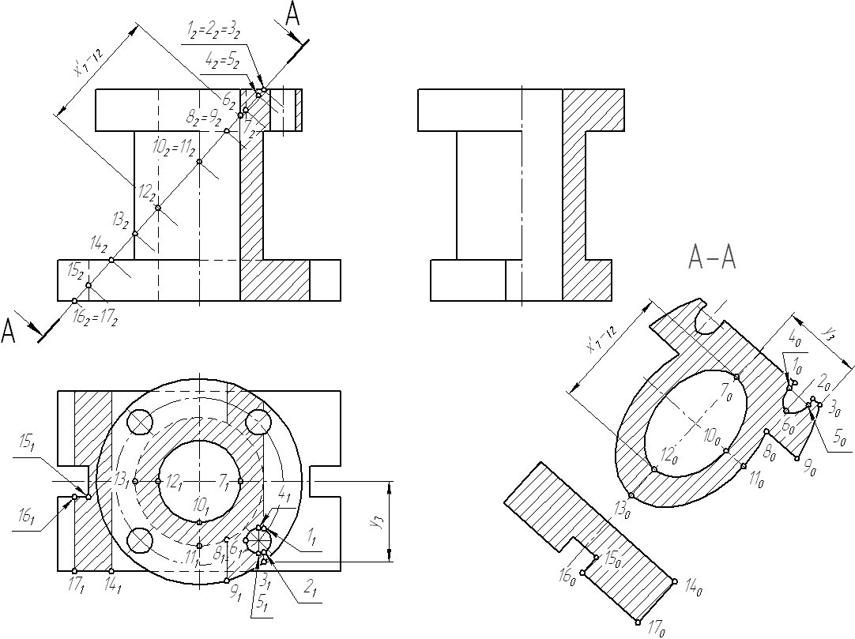
Рис. 33
В качестве примера на рис. 33 показано построение точки 1. Остальные точки строятся аналогично. Секущая плоскость пересекает все образующие внутреннего цилиндра, поэтому в сечении получается эллипс, у которого большая ось определяется по фронтальной проекции как расстояние между точками пересечения крайних образующих 11₂13₂, а малая ось равна диаметру цилиндра.
Четыре других цилиндра пересекаются плоскостью частично, поэтому в сечении получаются только дуги эллипсов. Остальные пересекаемые поверхности — плоскости, которые в сечении дают отрезки прямых.
Для построения контура сечения необходимо соединить проекции найденных точек в логической последовательности. Затем выполняют штриховку сечения.
Располагать сечение допускается на любом свободном месте чертежа и вне проекционной связи, то есть со смещением вдоль оси симметрии (рис. 33) или с поворотом. В последнем случае надпись сечения сопровождают знаком «повернуто», который выполняют согласно рис. 10,а.
Итак, любая точка контура сечения может быть построена или проведена по двум координатам, одна из которых измеряется вдоль базовой прямой (размер определяется на виде спереди), а другая — по перпендикулярному направлению (размер определяется на виде сверху).

1.4. Основные правила нанесения размеров
Наносить на чертеж размерные линии рекомендуется, когда все изображения полностью закончены и, где это требуется, заштрихованы. Необходимо, чтобы на чертеже были указаны все размеры детали — габаритные размеры, размеры всех её элементов и «привязка» этих элементов к осям или к каким-либо плоскостям (конструкторским базам).
Наружные и внутренние размеры необходимо группировать, распределяя группы (по возможности) равномерно по всем изображениям данного чертежа и не концентрируя на одном виде спереди. Размеры, относящиеся к внешним очертаниям детали, следует наносить на стороне вида, а размеры, относящиеся к внутренним очертаниям, — на стороне разреза. При этом размеры конкретного элемента детали, например, высоту и ширину окна, высоту и диаметр цилиндра, следует сосредоточить на изображении, где этот элемент показан наиболее отчетливо.
Правила нанесения выносных, размерных линий и вписывание размерных чисел устанавливает ГОСТ 2.307-68, который необходимо внимательно изучить, приступая к нанесению размеров. Приведем основные из них:
- Единицей измерения для всех машиностроительных чертежей является миллиметр (мм), наименование которого на чертеже не указывается. Основанием для суждения о действительных размерах детали служат только указанные числовые величины размеров, которые не зависят от масштаба изображения.
- Каждый размер на чертеже указывается один раз.
- Размерные линии предпочтительно наносить вне контура изображения.
- Выносные линии должны выходить за стрелки размерной линии на 1 – 3 мм.
- Необходимо избегать пересечения размерных и выносных линий. Допускается пересечение только выносных линий между собой.
- Расстояние размерной линии от параллельной ей линии контура, осевой, выносной и других линий, а также расстояние между параллельными размерными линиями должно быть в пределах 7 – 10 мм.
- Не допускается использовать линии контура, осевые, центровые и выносные линии в качестве размерных.
- Размерные числа наносятся над размерной линией параллельно ей и возможно ближе к середине.
- Размерные числа не допускается разделять или пересекать какими-либо линиями чертежа. В месте нанесения размерного числа осевые, центровые линии и линии штриховки прерываются.
- Не допускается разрывать линию контура для нанесения размерного числа и наносить размерные числа в местах пересечения размерных, осевых или центровых линий.
- Размеры не следует наносить там, где элемент, отверстие, углубление, выступ показан невидимым контуром.
- При нанесении нескольких параллельных или концентрических размерных линий размерные числа над ними рекомендуется располагать в шахматном порядке.
- При нанесении размеров элементов, равномерно расположенных по окружности изделия (например, отверстий), вместо угловых размеров, определяющих взаимное расположение, указывают только их количество, как показано на рис. 38 (отверстия, расположенные на круглом нижнем фланце детали).

1.5. Уклоны и конусности
Поверхности многих деталей имеют различные уклоны. Плоские поверхности деталей, расположенные наклонно, на чертежах часто обозначаются величиной уклона. В задании «Проекционное черчение» именно так и задано ребро жесткости или тонкая стенка детали.
Уклон характеризует отклонение прямой линии или плоскости от горизонтального или вертикального направления. Для построения уклона 1:1 на сторонах прямого угла откладывают произвольные, но равные единичные отрезки. Очевидно, что уклон 1:1 соответствует углу 45º. Как видно из рис. 34,а, уклон есть отношение катетов: противолежащего к прилежащему, что может быть определено как тангенс угла наклона α прямой. Тогда, чтобы, например, построить уклон 1:7 (рис. 34,б), в направлении уклона откладывают семь отрезков, а в перпендикулярном направлении — один отрезок.
Величину наклона обозначают на чертеже в соответствии с ГОСТ 2.307-68 условным знаком с числовым значением. Уклон указывают с помощью линии-выноски, на полке которой наносят знак уклона и его величину. Расположение знака уклона должно соответствовать определенной линии: одна из прямых знака должна быть горизонтальной, а другая — наклонена примерно под углом 30º в ту же сторону, что и сама линия уклона (рис. 34,б). Вершина знака должна быть направлена в сторону уклона. Знак и размерное число располагают параллельно направлению, по отношению к которому задан уклон. На чертеже уклоны указывают либо в процентах, либо дробью в виде отношения двух чисел.
(а) |  | (б)
Рис. 34
Многие детали содержат коническую поверхность. На чертежах конических деталей размеры могут быть проставлены различно: диаметры большего и меньшего оснований усеченного конуса и его длина, угол конуса или величина конусности.
Конусность — это отношение диаметра основания конуса к его высоте. Для усеченного конуса это отношение разности диаметров двух поперечных сечений конуса к расстоянию между ними (рис. 35,а). Конусность равна удвоенному уклону образующей конуса к его оси. Так же как и уклон, она обозначается условным знаком, проставляемым перед её числовым обозначением. Условный знак изображается в виде треугольника с вершиной, направленной в сторону вершины конуса. Конусность (согласно ГОСТ 2.307-68) задается на чертежах отношением двух чисел (рис. 35), процентами или десятичной дробью.
 | (б)
(а) | (в)
Рис. 35
Знак и цифры, указывающие величину конусности, располагают на чертежах параллельно оси конического элемента. Они могут быть расположены над осью, как на рис. 35,б, или полке, как на рис. 35,в. В последнем случае полка соединяется с образующей конуса с помощью линии-выноски, заканчивающейся стрелкой. В конических соединениях, показанных на рис. 36, указание конусности обязательно, так как задание размеров D, d, H из-за трудностей изготовления применяют редко. При построении очертаний конуса, задаваемого конусностью, высотой и одним из диаметров, второй диаметр вычисляют по формуле, приведенной на рис. 35,а. Конусности общего назначения стандартизованы ГОСТ 8593-81.

2. Пример выполнения РГР
Рис. 36

На рис. 37 приведен пример варианта задания на выполнение расчетно-графической работы «Проекционное черчение», а также наглядное изображение заданной детали с вырезом.
Рис. 37
Рис. 38
Выполненный по этому заданию чертеж детали в трех проекциях с правильно оформленными размерами показан на рис. 38. Этот пример поможет студентам разобраться в их задании, начать выполнение графической работы и избежать многочисленных ошибок при ее оформлении.
Напомним, что в задании имеются только две проекции детали, поэтому и размеры распределены на двух изображениях. Однако при оформлении чертежа следует наносить размеры равномерно на всех трех проекциях.
В заключение следует отметить, что количество изображений детали (видов, разрезов, сечений) должно быть наименьшим, но обеспечивающим полное представление о её конструкции при применении установленных в соответствующих стандартах условных обозначений, знаков и надписей.

Литература
- Попова Г.Н., Алексеева С.Ю. Машиностроительное черчение: Справочник. -Л.: Машиностроение, Ленингр. отделение, 1986.
- Левицкий В.С. Машиностроительное черчение. - М.: Высшая школа, 1988.
- Гордон В.О., Семенцов-Огиевский Н.А. Курс начертательной геометрии. - М.: Наука, 1994.
- Фролов С.А. Начертательная геометрия. - М.: Машиностроение, 1978.

Приложение. Варианты задания на расчетно-графическую работу
Варианты задания на расчетно-графическую работу по теме «Проекционное черчение» приведены в табл. П1. Правила выбора варианта задания определяются преподавателем.
Таблица П1. Варианты задания на РГР по теме «Проекционное черчение»
№ вар. | № рис. | а | b | с | № вар. | № рис. | а | b | с
1 | П1 | 30 | 70 | 110 | 19 | П7 | 48 | 5 | 110
2 | П2 | 90 | 50 | 110 | 20 | П8 | 68 | 15 | 85
3 | П3 | 25 | 70 | 100 | 21 | П9 | 60 | 34 | 50
4 | П4 | 50 | 60 | 100 | 22 | П10 | 70 | 30 | 100
5 | П5 | 20 | 95 | 110 | 23 | П11 | 80 | 60 | 50
6 | П6 | 31 | 28 | 70 | 24 | П12 | 64 | 60 | 100
7 | П7 | 40 | 30 | 80 | 25 | П1 | 25 | 60 | 100
8 | П8 | 50 | 10 | 110 | 26 | П2 | 80 | 60 | 100
9 | П9 | 50 | 40 | 90 | 27 | П3 | 20 | 64 | 110
10 | П10 | 50 | 44 | 70 | 28 | П4 | 70 | 60 | 90
11 | П11 | 65 | 45 | 110 | 29 | П5 | 30 | 90 | 100
12 | П12 | 40 | 50 | 80 | 30 | П6 | 30 | 25 | 100
13 | П1 | 35 | 70 | 100 | 31 | П7 | 32 | 10 | 100
14 | П2 | 70 | 56 | 100 | 32 | П8 | 40 | 20 | 100
15 | П3 | 30 | 50 | 80 | 33 | П9 | 40 | 46 | 100
16 | П4 | 60 | 70 | 110 | 34 | П10 | 60 | 40 | 90
17 | П5 | 10 | 70 | 80 | 35 | П11 | 50 | 70 | 90
18 | П6 | 35 | 24 | 90 | 36 | П12 | 60 | 40 | 110

Рис. П1 | Рис. П2 | Рис. П3
Рис. П4 | Рис. П5 | Рис. П6
Рис. П7 | Рис. П8 | Рис. П9
Рис. П10 | Рис. П11 | Рис. П12

Для вертикальных разрезов указанное требование должно выполняться также в случаях, если секущая плоскость не параллельна фронтальной или профильной плоскости проекции
Условие симметричности изображений необходимо, но не достаточно для совмещения половины вида и половины разреза (подробнее см. подраздел 1.2.3).

